|  |
| --- |
|  |
| МИНОБРНАУКИ РОССИИ |
| Федеральное государственное бюджетное образовательное учреждение высшего образования  **«МИРЭА** - **Российский технологический университет»**  **РТУ МИРЭА** |

Институт информационных технологий (ИТ)

Кафедра инструментального и прикладного программного обеспечения (ИППО)

|  |  |  |
| --- | --- | --- |
| **ОТЧЕТ ПО ПРАКТИЧЕСКОЙ РАБОТЕ №4** | | |
| **по дисциплине** | | |
| «Разработка игровых и мультимедийных приложений расширенной реальности» | | |
| Выполнил: студент группы ИКБО-33-22 | Шило Ю. С. |  |
| Проверил: преподаватель | Иерусалимов И.Д. |  |
|  |  |  |
|  |  |  |

Практическая работа выполнена «     »                           2025 г.

(подпись студента)

Зачтено «     »                           2025 г.

(подпись преподавателя)

Москва 2025

**Цели практической работы**:

Изучить принципы работы отслеживания поверхностей при помощи инструментов AR Foundation и создать простое AR приложение с возможностью размещения объектов на отслеживаемых поверхностях.

**Задачи:**

* Настроить сцену для отслеживания поверхностей;
* Создать префаб объекта и скрипт для его добавления на сцену;
* Собрать проект под требуемую платформу и протестировать.

**Выполнение работы:**

Добавим и настроим XR Origin. Добавим на него AR Plane Manager, AR Raycast Manager и Ar Plane Prefab. Создадим скрипт Ar Plane Prefab и также добавим его на объект.

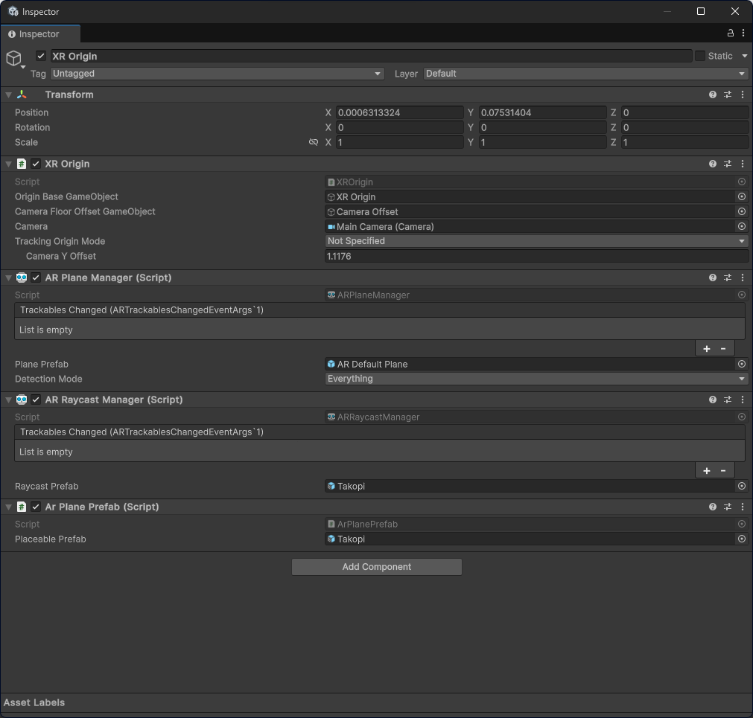

Рисунок 1 – Компоненты XR Origin

Сначала надо подключить пакеты XR.ARFoundation и XR.ARSubsystems. Также необходимо убедиться, что в сессии есть объект типа RaycastManager.

Далее стоит объявить необходимые переменные. Стоит отметить, что объект PlaceablePrefab должен быть либо public, либо Serialized field, для последующего подключения к нему созданного ранее префаба объекта.

Внутри функции Awake необходимо проинициализировать объект raycastManager. Функция TryGetTouchPosition определяет, в какую область экрана нажал пользователь и возвращает True, если это произошло.

Внутри Update происходит следующее: если было произведено нажатие пользователем на экран, происходит добавление объекта на сцену в том месте, куда попал луч, если объекта на сцене еще не было. Если объект уже присутствовал на сцене, то он передвигается на данные координаты.

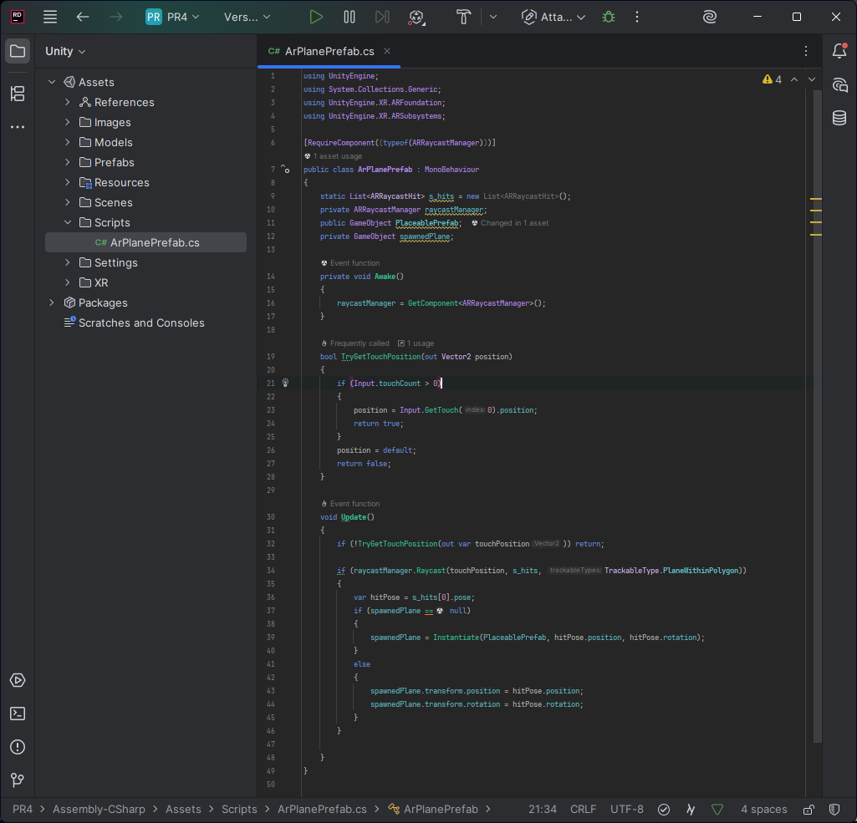

Рисунок 2 – Скрипт ArPlanePrefab

Запуск полученного файла на устройстве на базе Android.

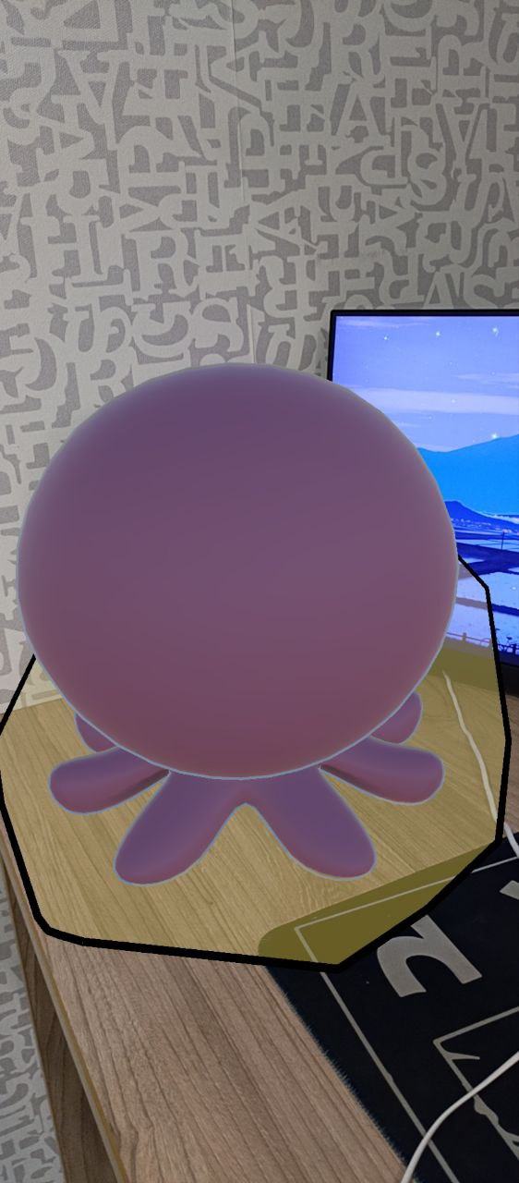

Рисунок 3 – Тестирование на телефоне

**Вывод:**

В данной практической работе были изучены принципы работы отслеживания поверхностей при помощи инструментов AR Foundation, также было создано простое AR приложение с возможностью размещения объектов на отслеживаемых поверхностях.